Acadêmicos: Cintia
Jefferson
Mauri
Sibelly

Casos de Uso Expandido

Caso de Uso: Gerenciar Produto
Ator Principal: Funcionários / Gerente
Pré – Condições: Usuário do sistema deve estar devidamente cadastrado.
Pós – Condições: A operação selecionada é finalizada com sucesso.
Fluxo Principal:
1. O usuário escolhe a operação:
1.1. Variante “Inserir Produto”.
1.2. Variante “Consultar Produto”.
1.3. Variante “Alterar Produto”.
1.4. Variante “Excluir Produto”.
Variante 1.1: Inserir Produto
1.1.1. [IN] O usuário insere as informações do produto.
1.1.4. [OUT] O sistema emite uma mensagem sobre a inclusão do produto.

Variante 1.2: Consultar Produto
1.2.1. [IN] O usuário informa o nome do produto a ser pesquisado.
1.2.2. [OUT] O sistema exibe uma lista dos produtos.
1.2.3. [IN] O usuário seleciona um item da lista.
1.2.4. [OUT] O sistema exibe as informações do produto selecionado.

Variante 1.3: Alterar Produto
1.3.1. [IN] O usuário informa os novos valores a serem alterados.
1.3.2. [OUT] O sistema exibe as alterações.

Variante 1.4: Excluir Produto
1.4.1. [OUT] O sistema exibe uma lista de produtos.
1.4.2. [IN] O usuário seleciona um item da lista para excluir.
1.4.3. [OUT] O sistema exibe uma mensagem sobre a exclusão do item selecionado.

Fluxo Alternativo:
1.1. Inserir Produto
1.1.1.a. O sistema alerta o usuário que existem campos em branco em um campo obrigatório.
1.1.1.b. O sistema alerta o usuário que existem campos com caracteres inválidos.
1.1.1.c. O sistema alerta o usuário que já existe um produto cadastrado.
1.1.1.d. Retorna ao passo 1.1.

1.2. Consultar Produto
1.2.1.a. O sistema alerta o usuário sobre a não existência do produto pesquisado.
1.2.1.b Retorna ao passo 1.2.

1.3. Alterar Produto
1.3.1.a. O sistema alerta o usuário que não é permitido ter uma quantidade negativa no estoque.

1.4. Excluir Produto
1.4.1.a. O sistema alerta o usuário que ainda existem produtos no estoque.
1.4.1.a. Retorna ao passo 1.4.
Regras de Negócio:
Só é possível remover um determinado produto se a quantidade do mesmo for zero.
Um produto não pode ter uma quantidade negativa.

Caso de Uso: Gerenciar Venda
Ator Principal: Funcionário / Gerente
Pré – Condições: Usuário e os produtos do sistema devem estar devidamente cadastrados.
Pós – Condições: Compra efetuada com sucesso e estoque atualizado.
Fluxo Principal:
1. [IN] O usuário deve informar os produtos da compra.
2. [OUT] O sistema informa o valor total da compra.
3. [OUT] O sistema informa que o estoque foi atualizado.

Fluxo Alternativo:
1.a. Quantidade em estoque insuficiente
1.a.1.[OUT] O sistema alerta o usuário que a quantidade do produto informada na compra é superior a quantidade em estoque.
1.a.2. Retorna ao passo 1.
2.a. Cancelamento da Venda
2.a.1. [IN] O usuário cancela a venda em caso de pagamento insuficiente.
2.a.2. A operação de venda é finalizada.

3.a. Alerta do nível de estoque
3.a.1. [OUT] O sistema alerta o usuário caso um determinado produto em estoque esteja abaixo do nível mínimo.

Regras de Negócio:
O sistema deve informar ao usuário quando a quantidade de um determinado produto em estoque está abaixo do nível mínimo estipulado pelo gerente.

Protótipos das Telas Atualizado

Gerenciar Produtos
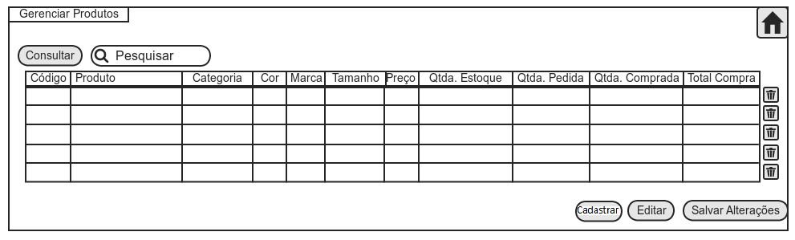
Gerenciar Vendas
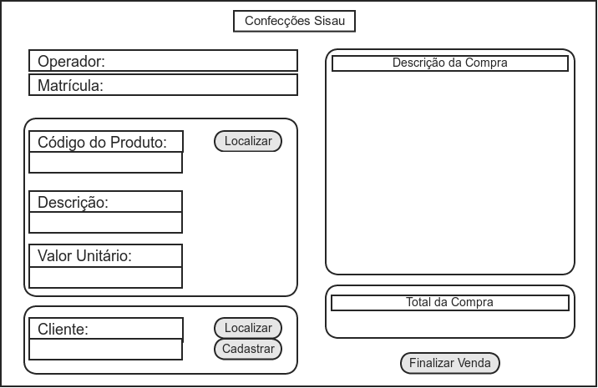

Diagrama de Casos de Uso Refinado

